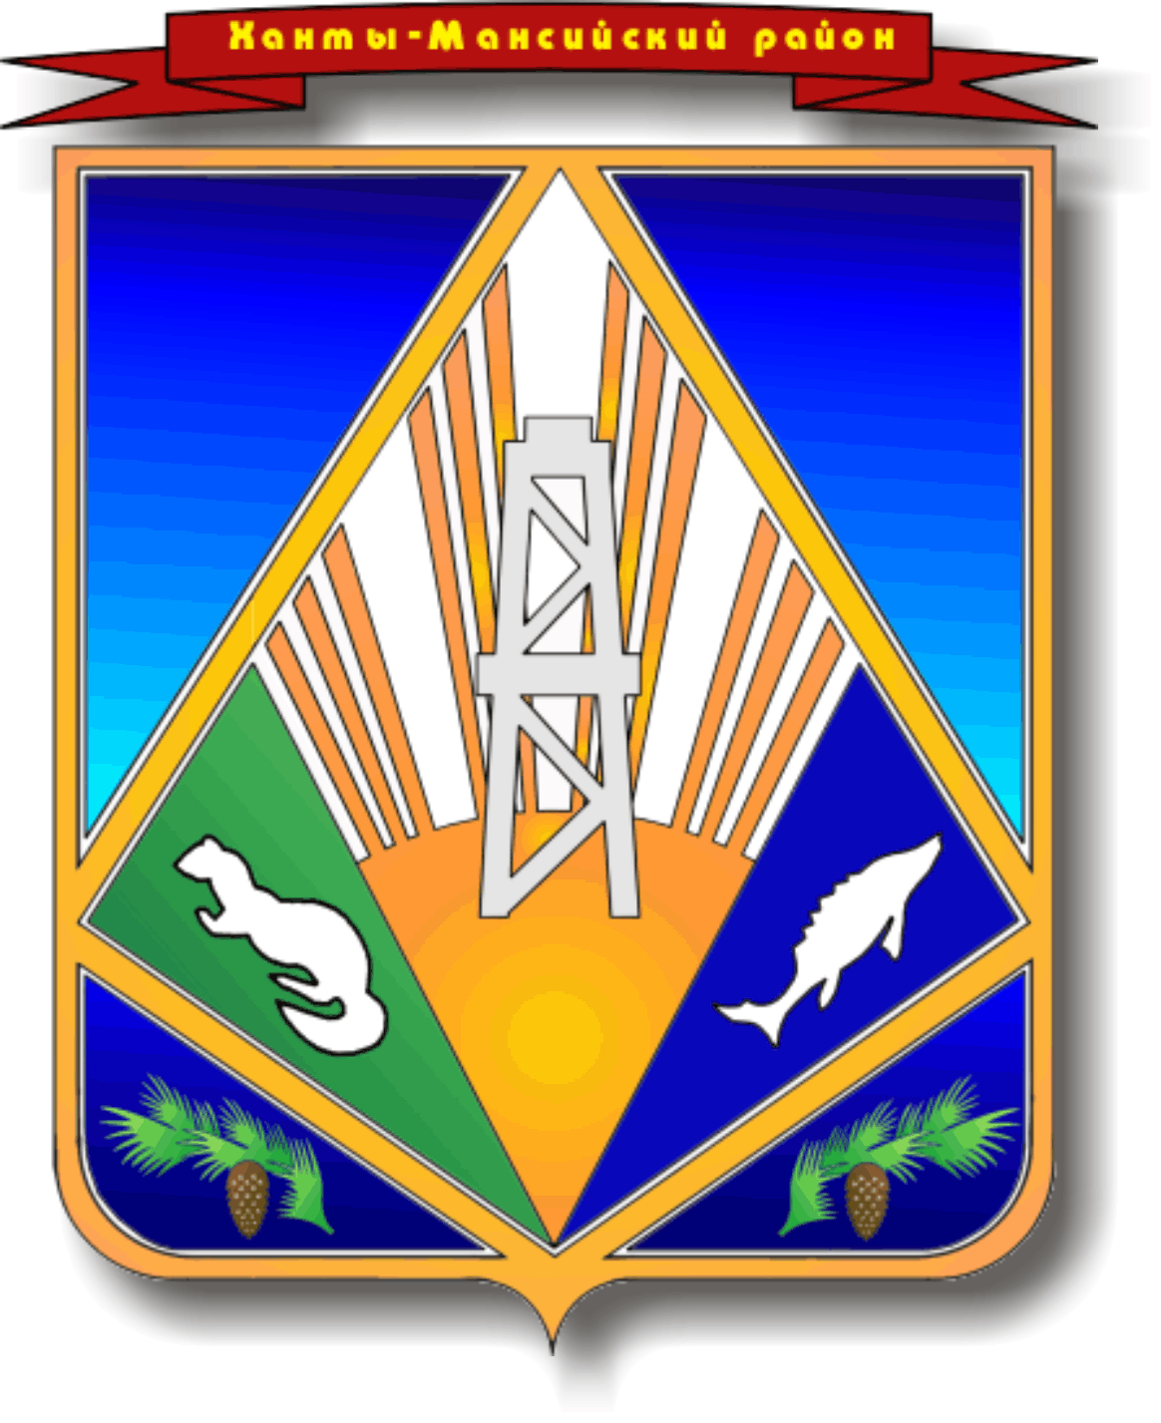

Ханты-Мансийский автономный округ - Югра
Ханты-Мансийский район
МУНИЦИПАЛЬНОЕ ОБРАЗОВАНИЕ
СЕЛЬСКОЕ ПОСЕЛЕНИЕ СОГОМ

АДМИНИСТРАЦИЯ СЕЛЬСКОГО ПОСЕЛЕНИЯ

РАСПОРЯЖЕНИЕ

от 12.02.2015 № 4-р
д.Согом

О премировании
по итогам работы за 2014 год

На основании Положения о размерах и условиях оплаты труда муниципальных служащих органов местного самоуправления сельского поселения Согом утвержденного решением Совета депутатов сельского поселения от 16.04.2012 № 8/1, Положения о денежном содержании лиц, замещающих муниципальные должности сельского поселения Согом, утвержденного Решением Совета депутатов сельского поселения от 16.04.2012 № 8-А, Положения об оплате труда, премировании и социальной защищенности лиц, занимающих должности, не отнесенные к должностям муниципальной службы, и осуществляющих материально-техническое и организационное обеспечение деятельности органов местного самоуправления сельского поселения, утвержденного постановлением главы сельского поселения Согом от 27.06.2012 № 23, Положения о премировании рабочих, работающих в администрации сельского поселения Согом, утвержденного постановлением главы сельского поселения Согом от 27.06.2012 № 23:

1.Финансово-экономическому блоку (Петровой Татьяне Ивановне.) премировать работников администрации сельского поселения Согом в размере 2,5 месячных фондов оплаты труда в пределах бюджетных ассигнований по смете расходов на 2015 год.

2. Контроль за выполнением распоряжения оставляю за собой.

Глава сельского
поселения Согом О.А.Князева

